Pobočka ČSVTS při k. p. TESLA Přelouč
SBORNÍK PRACÍ ČLENŮ POBOČKY k 60. výročí založení podniku Tesla Přelouč - Přelouč, červenec 1981, str. 46 - 68.

PROGRAMOVANÝ VÝPOČET NÍZKOFREKVENČNÍHO KONCOVÉHO ZESILOVAČE

Ing. Vlastislav Kazda
obor záznamová technika

Tento článek obsahuje výpočet nízkofrekvenčního zesilovače z diskrétních součástí a s nesymetrickým napájením. Původně byl koncipován tak, aby objasnil vztahy mezi napájecím napětím a dosažitelným výstupním výkonem. Zabývá se také porovnáním zatížení zesilovače při sinusovém signálu a při signálu, který nahrazuje prakticky se vyskytující hudební signál. Z těchto vztahů pak plyne, že pro praktický provoz není nutné navrhovat zesilovač pro trvalý sinusový výkon a že je proto možné snížit nároky na chlazení a napájení.
V článku je také popsán postup pro určení dosažitelného výstupního výkonu při napájení z nestabilizovaného zdroje. Odvozené vztahy jsou uspořádány do tabulky, která umožňuje provést všechny potřebné výpočty v logickém sledu. Tyto vztahy je možné nyní použít k výpočtu pomocí tabulkového kalkulátoru (Excel). Přestože původní návrh byl prováděn pro zesilovač s diskrétními součástmi, je možné odvozené vztahy použít pro integrované koncové stupně. Je zde také uveden postup pro určení výstupního výkonu integrovaného koncového stupně (MBA 810) pro konkrétní aplikaci na základě katalogových hodnot.

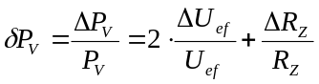1. Úvod
Beztransformátorové koncové stupně s komplementárními tranzistory se již dlouho a běžně používají, V poslední době se objevily i v integrované formě, takže se může zdát, že výpočet je pro uživatele zbytečný. Pokud je ale potřeba určit parametry mimo body uvedené v katalogu, nebo jedná-li se o nesinusový signál, musíme přikročit k podrobnějšímu rozboru. Účelem tohoto příspěvku je shrnutí potřebných vzorců, zobecnění pro šumový signál dle ČSN 36 7000 a vypracování postupu vypočtu pro napájení z nestabilizovaného zdroje. Výpočet vychází z teoretických vztahů a má stanovit dosažitelné hodnoty základních parametrů a určit jedno- značně veličiny, které mají na ně vliv a tím omezit neúčelné snahy o zvýšení výstupního výkonu různými obvodovými změnami a rovněž umožnit vypočet pro nejhorší případ.
Rozbor pracovních podmínek se rozpadá na vyšetřování v lineární oblasti, tj., pro vybuzení pod mez limitace, a na oblast nelineární, kdy již nastává omezení výstupního signálu.

2. Lineárni oblast
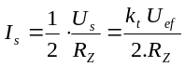2.1 Výstupní výkon
Výstupní výkon se běžně určuje měřením napětí na zatěžovacím odporu a vypočítá se ze známého vztahu
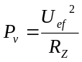
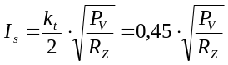 [ 1 ]

Je zřejmé, že poměrná chyba určeni výkonu je
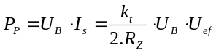Nedochází-li při měření ke změně hodnoty R_{Z} vlivem ohřevu výstupním výkonem, je přesnost měření výkonu dána dvojnásobkem přesnosti měřicího přístroje. Pro nesinusový a limitovaný signál je proto třeba používat přístroje měřicí efektivní hodnotu. Při zkresleni 10% je výkon neměřený přístrojem měřícím střední hodnotu (cejchovaným v efektivní hodnotě) o 4% vyšší než skutečný.

[ 2 ]

Pro další výpočet označíme poměr špičkové, efektivní a střední hodnoty jako
činitel vrcholový k_{v} = U_{m} / U_{ef} [ 3 ]
činitel tvaru k_{t} = U_{s} / U_{ef} [ 4 ]
Pro sinusový průběh je k_{v} =√2 , , k_{t} = (2 / π).√2 = 0,9.
Pro standardní šumový signál dle ČSN 36 7000, který má nahrazovat běžný hudební signál, byly naměřeny hodnoty při U_{m} = 1 V, U_{ef} • 0,37 V, U_{s} • 0,29 V. Pro tyto hodnoty je k_{vš} • 2,7 a k_{tš} . 0,78.

2.2 Příkon
Ze zdroje teče proud v jedné polovině periody. Proto je střední proud koncovými tranzistory

[ 5 ]

Pro daný sinusový výkon je pak proud zdroje

[ 6 ]

Při nesymetrickém napájení je pak příkon ze zdroje

[ 7 ]

2.3 Ztrátový výkon
Pro určeni plochy chladiče je důležité stanovit maximální ztrátový výkon. Z výrazu pro ztrátový výkon
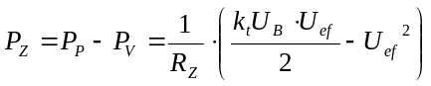
[ 8 ]

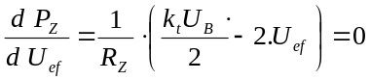určíme extrém pro

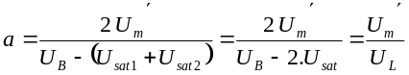

který nastane při splnění podmínky
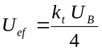
[ 9 ]

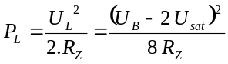Maximální ztrátový výkon bude pak
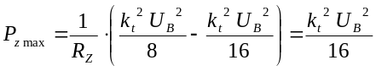
[ 10 ]

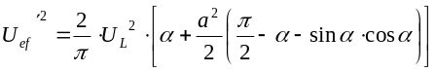Tato hodnota se právě rovná výkonu při daném vybuzení. Proto lze ztrátový výkon určit jako polovinu příkonu při vybuzeni podle podmínky [9].
Tento stav nastane pro sinusový signál při výstupním napětí
U_{ef} = 0,45 U_{B} / 2 ;
U_{m} = 0,635 U_{B} / 2 [ 11 ]
a hodnota ztrátového výkonu na jednom tranzistoru je
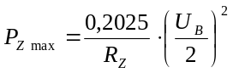
[ 12 ]

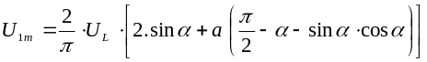Pro šumový signál s výše uvedenými parametry je extrém pro
U_{ef š} = 0,39 U_{B} / 2 ;
U_{m š} = 1,05 U_{B} / 2 [ 13 ]
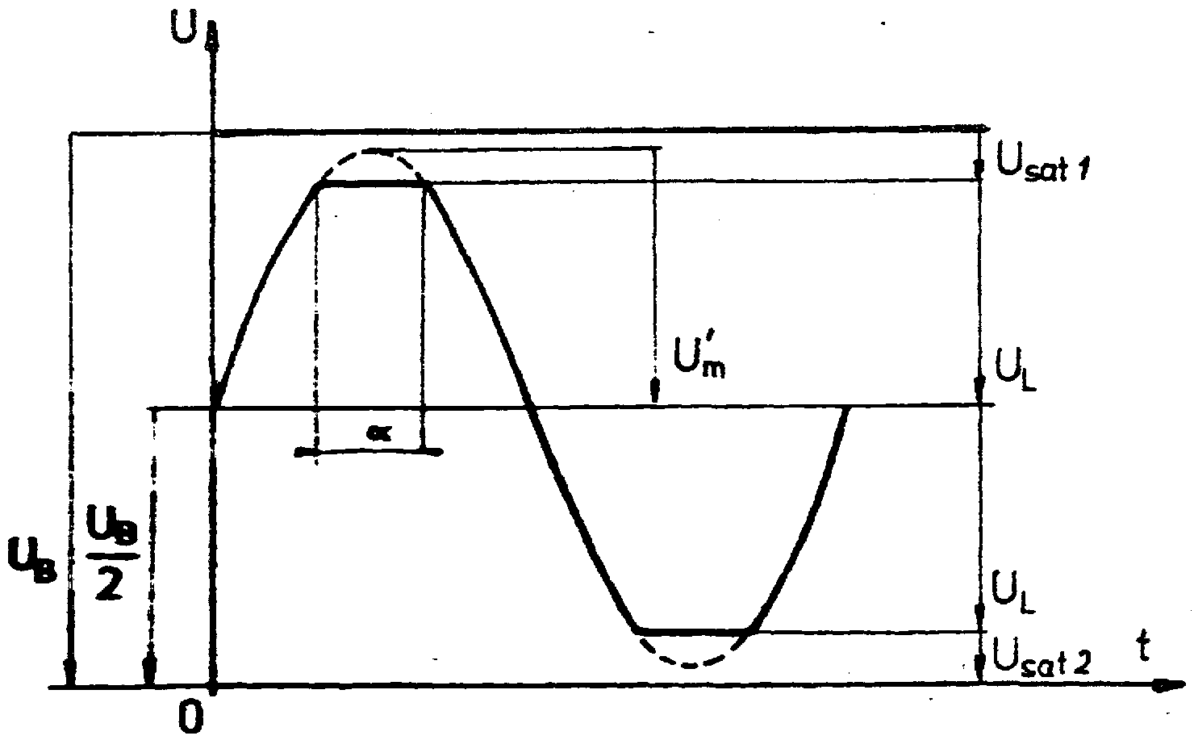
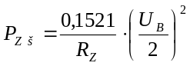a ztrátový výkon je
2

[ 14 ]

což je hodnota o čtvrtinu nižší než při sinusovém buzeni. Z hodnoty U_{mš} je zřejmé, že tento případ nastane při mírném přebuzení, kdy lze předpokládat, že ještě nedochází k podstatné změně tvarového činitele šumového signálu, a proto jsou výsledky použitelné.

2.4 Účinnost
Vztah pro účinnost je jednoduchý:
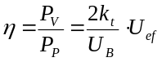
[ 15 ]

Účinnost tedy závisí pouze na vybuzeni a její hodnota pro plné vybuzeni sinusovým signálem se může blížit 78 %,. Jsou-li v emitorech koncových tranzistorů použity z důvodu stabilizace klidového proudu emitorové odpory Re, sníží se účinnost v poměru R_{e} / ( R_{e} + R_{Z})

3. Nelineární oblast
3.1 Analýza oboustranně omezeného signálu
Maximální výstupní výkon se udává pro určitý koeficient zkreslení. Je tedy účelné provést kmitočtovou analýzu zkresleného signálu, jehož základním případem je průběh symetricky oboustranně omezený,
Pro výpočet zavedeme pomocné veličiny, a to především činitel vybuzení

[ 16 ]

kde U_{m}´ je myšlená amplituda výstupního signálu bez omezení pro oblast a > 1 a výkon na mezi limitace (a = 1) je

[ 17 ]

Význam je zřejmý z obr. 1.
Kvadrát efektivní hodnoty tohoto průběhu je pak dán vztahem;

[ 18 ]

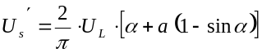Střední hodnota napětí

[ 19 ]

a amplituda 1. harmonické Fourierovy řady

[ 20 ]

Obr. 1

3.2 Činitel zkresleni.
Činitel zkreslení je definován efektivní hodnotou vyšších harmonických k efektivní hodnotě signálu. Výpočet lze provést podle vzorce
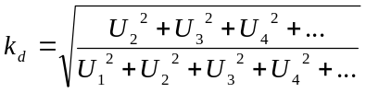
[ 21 ]

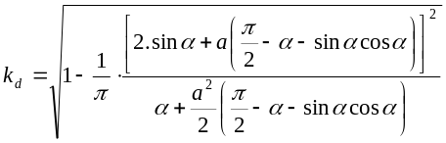Pro oboustranně omezený průběh je
Limitní případy jsou a = 1, k_{d} = 0,
a = ∞ (obdélník), k_{d} = 43,5%
Pro snadnější použití převedeme tyto hodnoty na normalizovaný tvar (U_{L} = 1 a R_{Z} = 1):
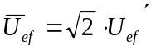

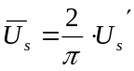

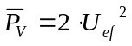

Výsledky výpočtu jsou uvedeny v tab. 1, v niž je doplněna změna činitele tvaru (δkt %), který se mění od hodnoty 0,9 pro a = 1 do 1 pro a = ∞. Tato změna činitele tvaru ovlivňuje výsledek při měření přístrojem, který měří střední hodnotu a je cejchován v efektivní. Normalizovaný výkon P_{V} je číselně roven koeficientu zvýšeni výkonu
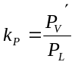

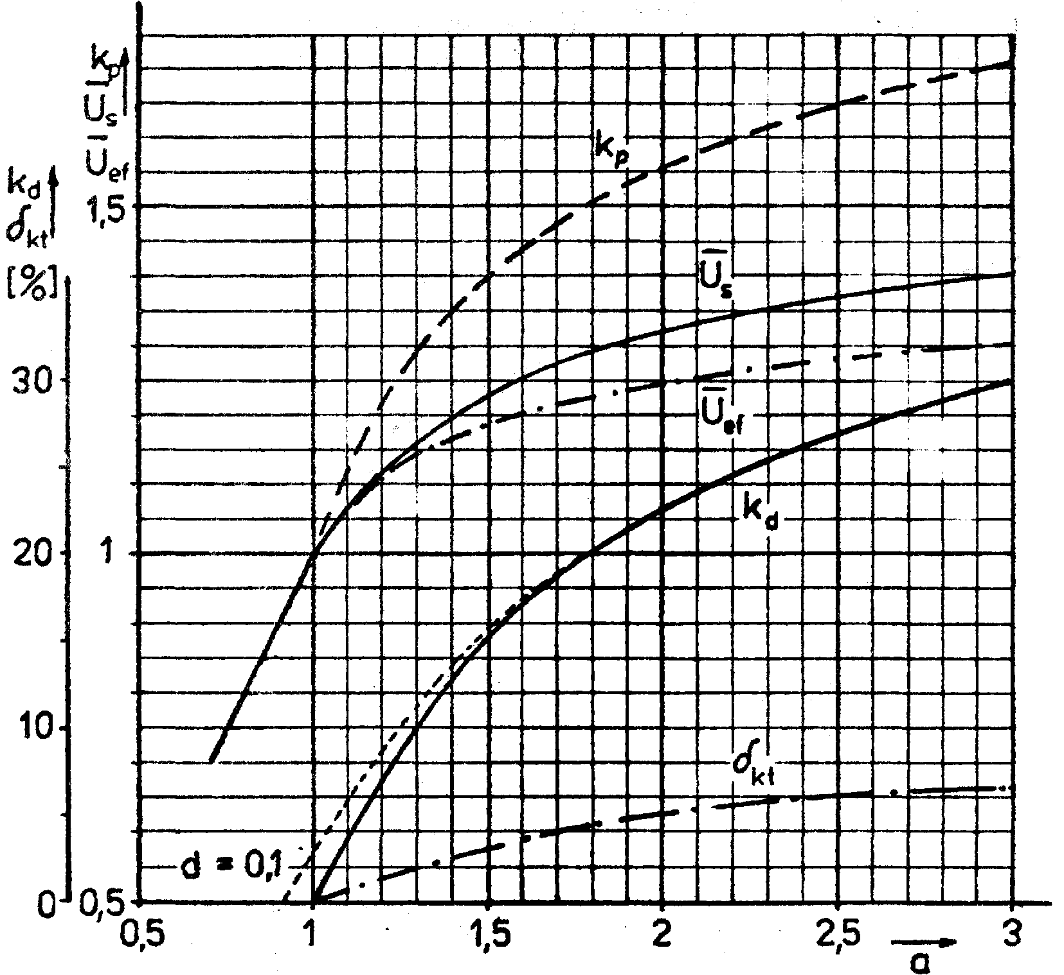

Obr. 2. Normované průběhy střední a efektivní hodnoty, výkonu a koeficientu zkreslení v oblasti přebuzení (a > 1)

Graficky.jsou tyto závislosti zpracovány na obr. 2 Pro a → ∞ limituje křivka U_{s} k hodnotě π/2, křivka Uef k √‾2.

Tab. 1 Normované hodnoty omezeného průběhu
a | 1,02 | 1,05 | 1,1 | 1,2 | 1,3 | 1,4
‾U_{s} | 1,0174 | 1,0397 | 1,0714 | 1,1224 | 1,1625 | 1,1954
‾U_{ef} | 1,0167 | 1,0372 | 1.0651 | 1,1075 | 1,1393 | 1,1645
kp | 1,0336 | 1,0757 | 1,1344 | 1,2265 | 1,2979 | 1,3560
kd % | 0,67 | 1,80 | 3,79 | 7,36 | 10,40 | 12,97
δkt % | 0,07 | 0,24 | 0,59 | 1,33 | 2,0 | 2,59
a | 1,6 | 1,8 | 2,0 | 2,5 | 3,0
‾U_{s} | 1,2667 | 2,2851 | 1,3151 | 1,3680 | 1,4025
‾U_{ef} | 1,2023 | 1,2297 | 1,2506 | 1,2865 | 1,3052
kp | 1,4455 | 1,5122 | 1,5640 | 1,6550 | 1,7141
kd % | 17,08 | 20,21 | 22,69 | 27,05 | 29,90
δkt % | 3,56 | 4,3 | 4,9 | 5,96 | 6,65
3.3 Dosažitelný výstupní výkon
Závislost koeficientu zkresleni na poměrném výstupním výkonu je vynesená v obr. 3. Tuto křivku lze použit po příslušném přepočtu k posouzení, jak se dosažené hodnoty přibližují.k hodnotám teoretickým,
Pro k_{d} = 5% je k_{P5} = P_{V5} / P_{L} = 1,166 [25]
Pro k_{d} = 10% je k_{P10} = P_{V10} / P_{L} = 1,29 [26]
Normalizovaná střední hodnota napětí je
U_{s} = √‾k_{P} . (1 + δk_{t}) ≈ √‾k_{P} [27]

Pro malé zkreslení lze pro výpočet odběru ze zdroje zanedbat δk_{t} a použít zjednodušený vztah.

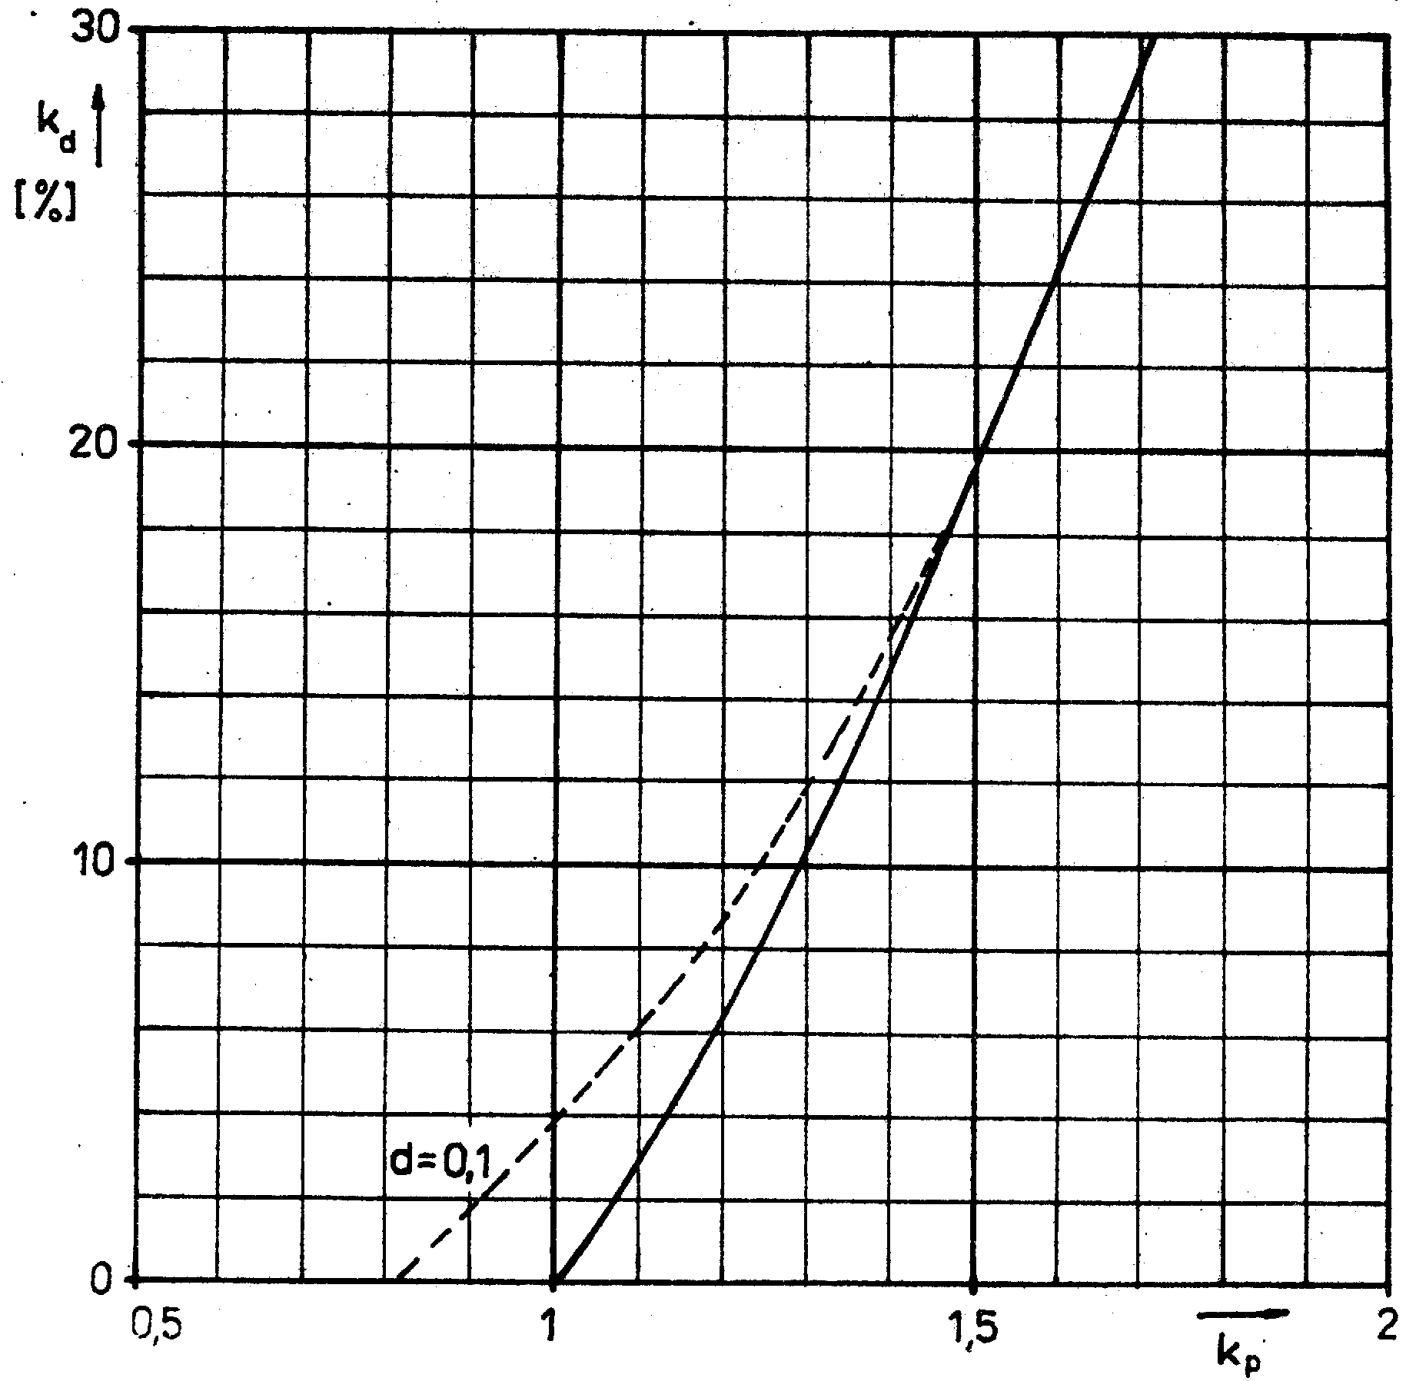
Obr. 3. Průběh činitele z kreslení v závislosti na výstupním výkonu v oblasti přebuzení

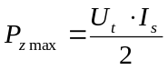3.4 Určení výstupního výkonu pro dané napětí
Z definovaného koeficientu zvýšeni výkonu k_{P} = P_{V}´/ P_{L} určíme
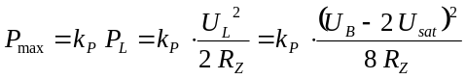
[28]

Úpravou rovnice získáme vztah pro určení potřebného napájecího napětí pro daný výkon,
Proud ze zdroje určíme ze vztahů:
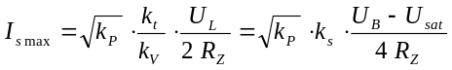
[29]

kde k_{t} / k_{V} = k_{s} = U_{s} / U_{m}
Pro sinusový signál je hodnota
k_{t} / k_{V} = 2 / π = 0,6366 [30]
Pro standardní šumový signál je k_{sš} = 0,29.
K této hodnotě proudu musíme připočíst ještě proud budicího stupně, který musí být
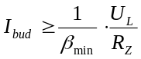
[31]

aby nedocházelo k omezeni proudu báze, K součtu těchto proudů připočteme ještě klidový proud ostatních obvodů I₀ a získáme i celkový proud zdroje I_{B}.

4. Napájení z nestabilizovaného zdroje
Napájíme-li koncový stupeň ze zdroje o určitém vnitřním odporu, lze určit napájecí napětí výpočtem ze vztahů [28], [29], Pro nestabilizovaný síťový zdroj vznikají další komplikace, proto použijme grafickou metodu.
Do změřené nebo vypočtené charakteristiky zdroje U_{B} = f (I_{B}) nakreslíme přímku se směrnicí
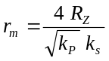
[32]

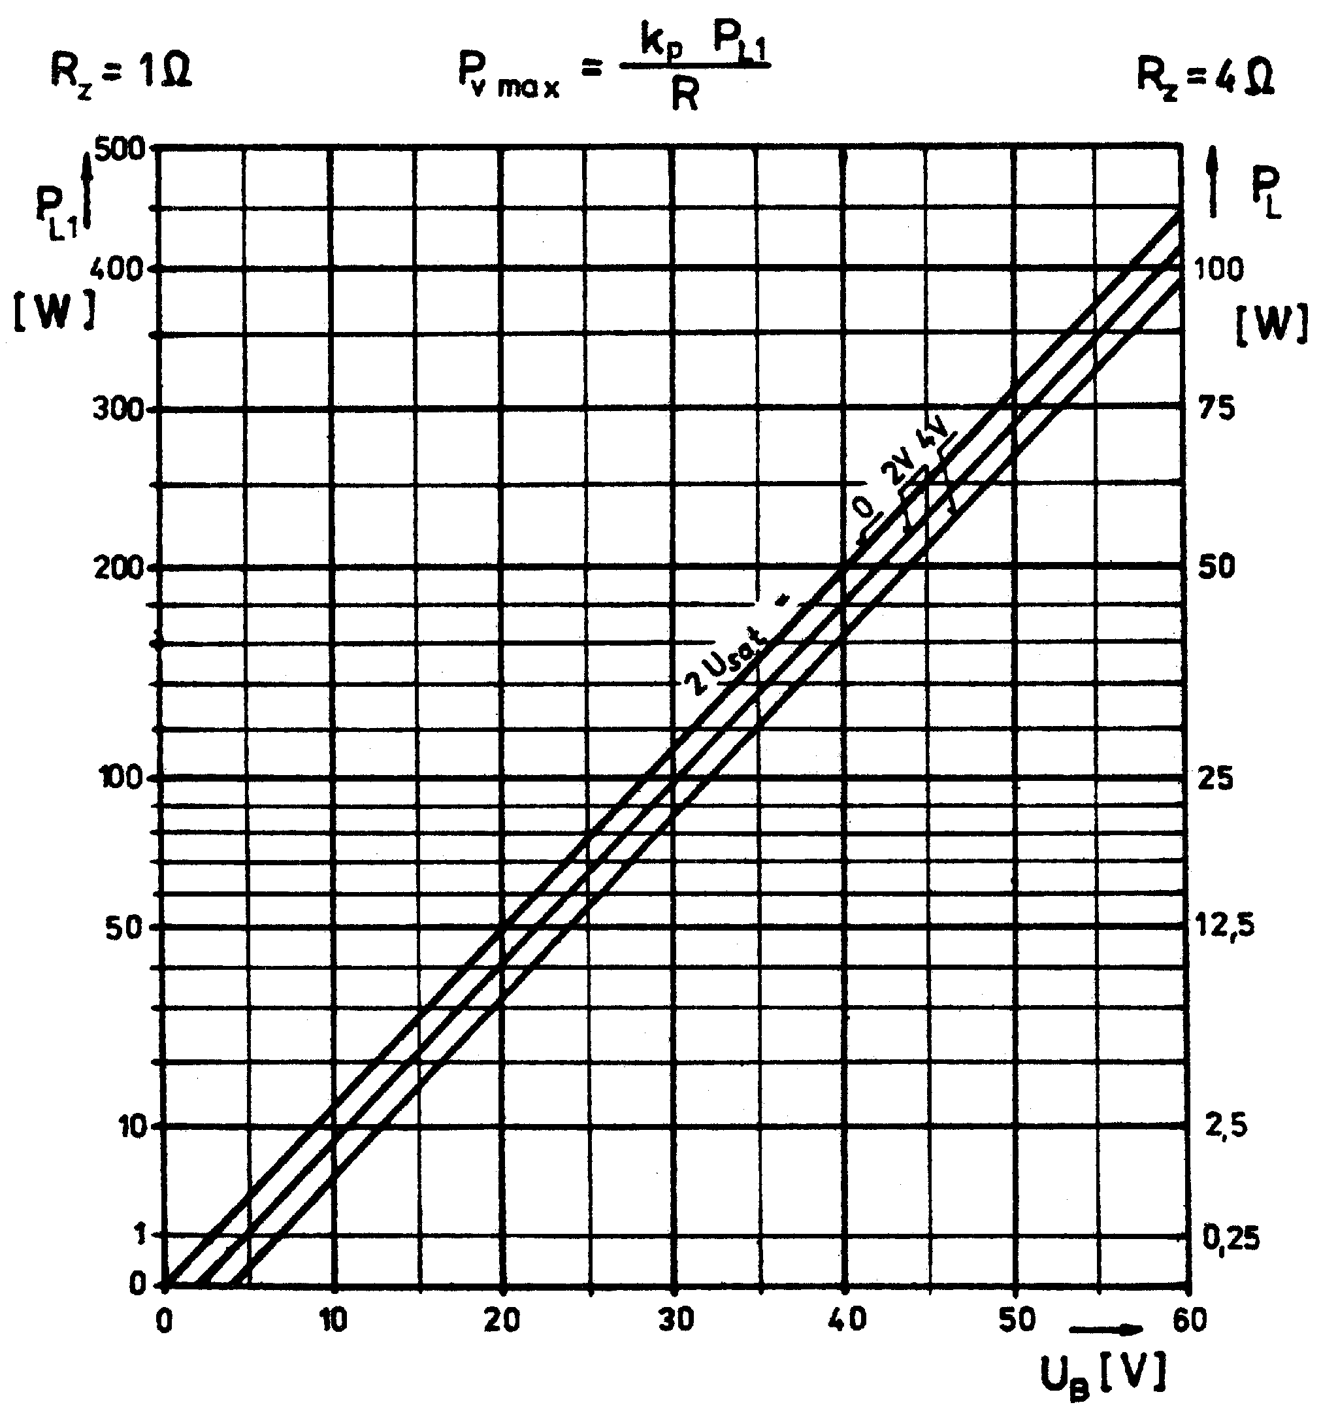
která prochází bodem [I₀ ; 2 U_{sat}] - viz [29], kde I₀ je součtem proudu budicího stupně a ostatních klidových odběrů
I₀ = I_{bud} + I₀ [33]
Z průsečíku s charakteristikou zdroje určíme napětí U_{B} a z [28] hledaný maximální výkon. Největší ztrátový výkon tranzistorů určíme rovněž graficky. Z podmínky [9] vyjádříme napájecí napětí a dosadíme za U_{ef} z [5]
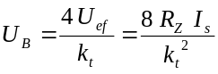
[34]

Do grafu nakreslíme přímku se směrnici r_{t}
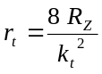

[35]

posunutou o hodnotu I₀. Z průsečíku s charakteristikou určíme napětí zdroje U_{Bt}.

Ztrátový výkon vypočítáme jako polovinu příkonu za těchto podmínek

[36]

Konstrukce je naznačena na obr, 4.
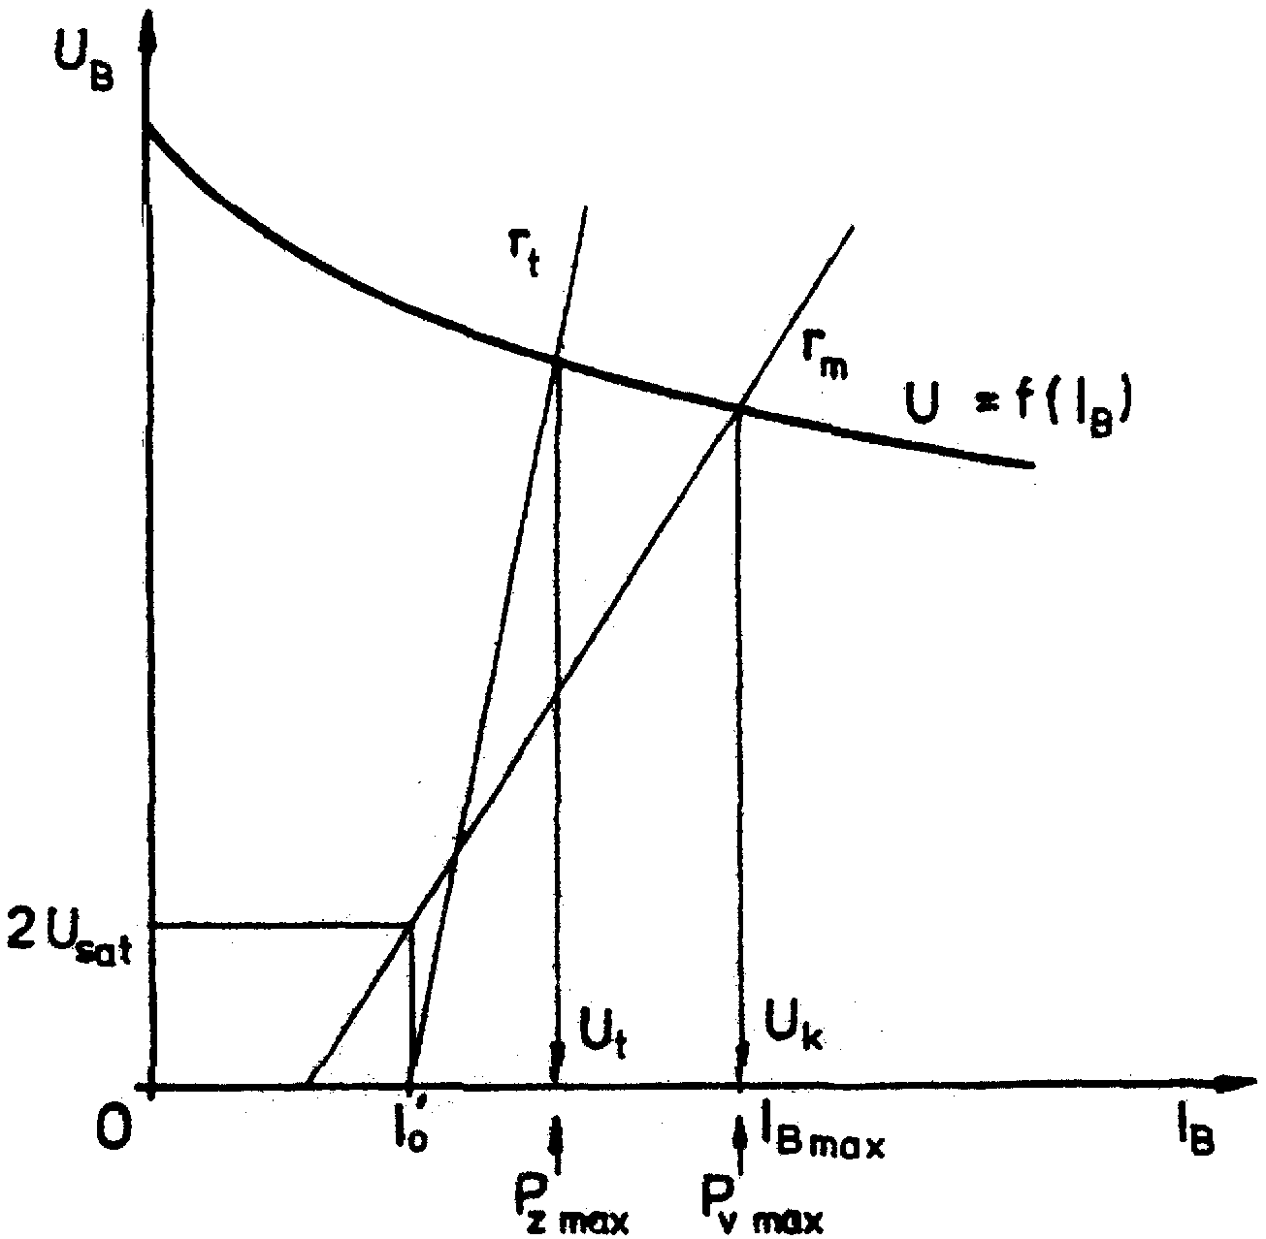
Obr. 4

Tab. 2 Hodnoty směrnic pro grafickou konstrukci
signál | k_{t} | k_{s} | r_{t} / R_{Z} | r_{m} / R_{Z} pro k_{d} [%]
 |  |  |  | 0 | 5 | 10
sinusový | 0,9 | 0,637 | 9,88 | 6,28 | 5,82 | 5,33
norm. šum | 0,78 | 0,29 | 13,15 | 13,8 | 12,77 | 12,14

Hodnoty pro sinusový signál platí přesně, pro standardní šum jsou směrné.
Pro usnadnění návrhu je na obr. 5 nomogram pro rychlé určení výstupního výkonu při daném napájecím napětí.
Obr. 5. Nomogram pro určení výstupního výkonu

Na obr. 6 je graf pro malé výkony.
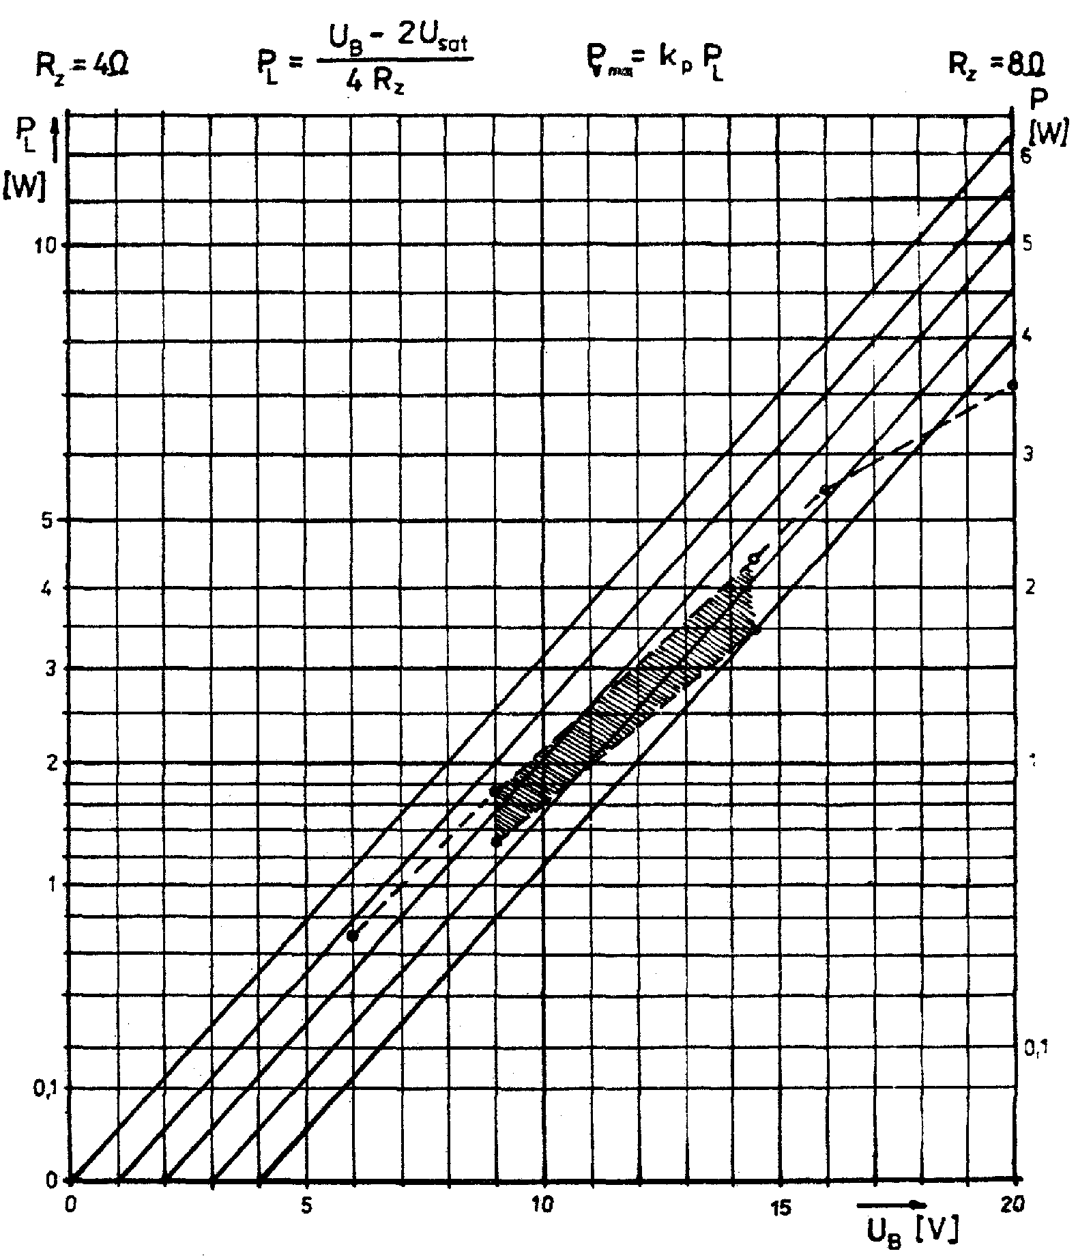
Obr. 6.

Zakreslíme-li přímku se měrnici odpovídající šumovému signálu, určuje průsečík hodnotu U_{kš}. pro níž můžeme stanovit hodnotu tzv. „hudebního výkonu".

5. Vliv nesouměrného nastavení
Stejnosměrné napětí na výstupu zesilovače nemusí být vždy nastaveno přesně na hodnotu U_{B} /2, Kvůli výrobním tolerancím a případně i teplotní závislosti pracovního bodu připustíme určitou odchylku U_{n} od přesné poloviny napájecího napětí. Definujeme poměrnou odchylku
d = 2 Un / (UB - 2 Usat) [37]
a průběh činitele zkreslení pro d = 0,1 vyneseme do grafu na obr. 2 a 3

Přesné odvozování pro jednotlivé případy je velmi obtížné. Pro běžnou potřebu můžeme z obr. 2 vyvodit závěr, že pro zkreslení do 10% obdržíme dostatečně přesné výsledky, pokud odchylku klidového výstupního napětí U_{n} přičteme k saturačnímu napětí tranzistoru. Do vzorců pak dosazujeme
U_{sat}´ = U_{sat} + U_{n} [38]
Z uvedeného je zřejmé důležitost přesného nastaveni klidového pracovního bodu, protože ve výsledku se nepřesnost projeví jako snížení napájecího napětí o hodnotu 2 U_{n}.

6. Chladič
Při výpočtu chladiče vycházíme z maximálního ztrátového výkonu, který se při symetrickém nastaveni dělí stejně na oba tranzistory, Náhradní schéma je na obr. 7.
Vnitřní tepelný odpor tranzistoru zjistíme v katalogu buď přímo nebo přepočtem R_{ϑjc} = (T_{j max} - T_{a}) / P_{tot}. Tepelný odpor mezi pouzdrem a chladičem záleží na provedeni a upevnění tranzistoru na chladič (řádově 0,3 K/W přímo, 0,7 K/W se slídovou podložkou).
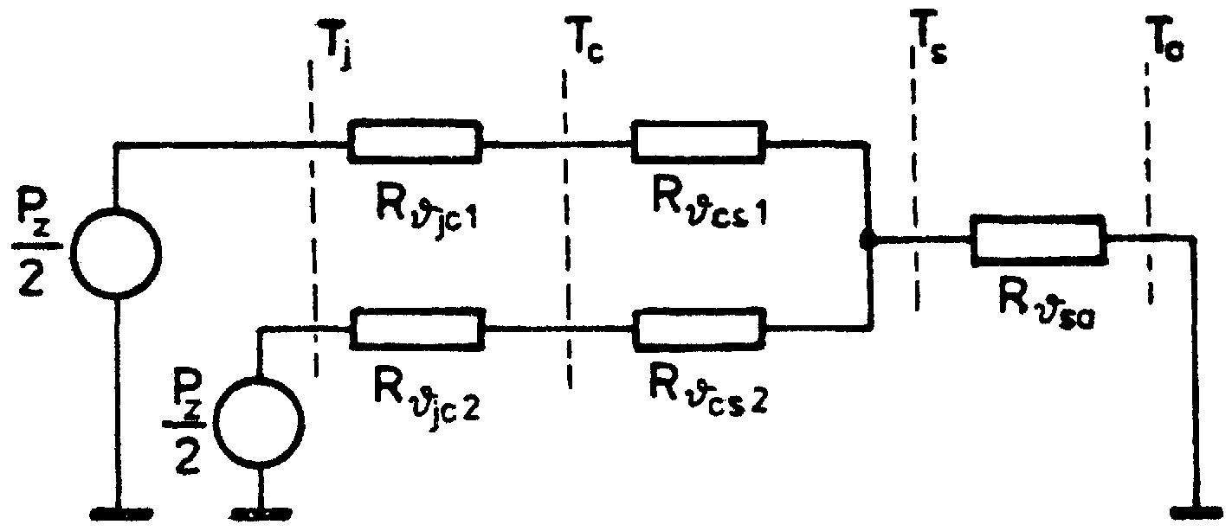
Obr. 7.

Plocha chladiče je podle [Tomášek: Nomogramy v tranzistorové technice]
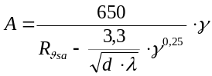
[cm² ; K/W, mm] [39]

kde λ = 2 W/K cm pro hliník,
λ = 3,8 W/K cm pro měď,
koeficient γ- = 1 pro vodorovnou lesklou desku,
= 0,85 pro svislou lesklou desku,
= 0,50 pro vodorovnou; černěnou desku,
= 0,43 pro svislou černěnou desku

Zachováme-li druhý člen jmenovatele dostatečně malý vůči R_{ϑsc}, můžeme Al chladič počítat ze zjednodušeného vzorce
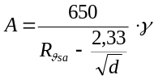
[cm² ; K/W, mm] [40]

Výpočtem zkontrolujeme teplotu přechodu. Teplotu chladiče kontrolujeme v případě, že je přístupný dotyku (ϑ_{s max} = 60 °C) a jsou-li v blízkosti součásti s nižším rozsahem pracovních teplot.

7. Programovaný výpočet koncového stupně
Na obr. 8 je vývojový diagram výpočtu, znázorňující výpočtové a rozhodovací kroky. Celý výpočet by bylo možné upravit pro počítač, nutnost vypracování seznamu použitelných tranzistorů a potřeba komunikace zadavatele se strojem během výpočtu spolehlivě převýší přínos strojního zpracování.

Obr. 8 Vývojový diagram výpočtu parametrů koncového stupně

Proto byla vypracována tabulka (Tab. 3), která zahrnuje všechny důležité kroky výpočtu a umožňuje s pomocí kalkulačky provést v krátké době celý výpočet i s přehlednou dokumentací.

a) Použití tabulky pro programovaný výpočet.
Po seznámení s odvozením potřebných vztahů je použití tabulky velmi jednoduché. Vodítkem může být vývojový diagram na obr. 8. Tento postup není dogmatem, může být podle potřeby upravován vypuštěním či doplněním výpočtových a rozhodovacích kroků.
Postupem A zjistíme, zda lze požadovaného výkonu PV zad dosáhnout při navrhovaném napětí UB zdroje (např. baterie) a určíme typ koncových tranzistorů.
Podle postupu B stanovíme maximální výstupní výkon pro jmenovité napájecí napětí
Stejným postupem určíme pro plusovou toleranci napájecího napětí maximální ztrátový výkon a z toho i potřebnou plochu chladiče. Výsledky zapisujeme postupně do sloupců tabulky. Je-li potřeba změnit některý parametr, pokračujeme v dalším sloupci a výsledky porovnáváme.
Poznámka: V postupu B je sled kroků změněn na : 5, 7, 6, 8 ...
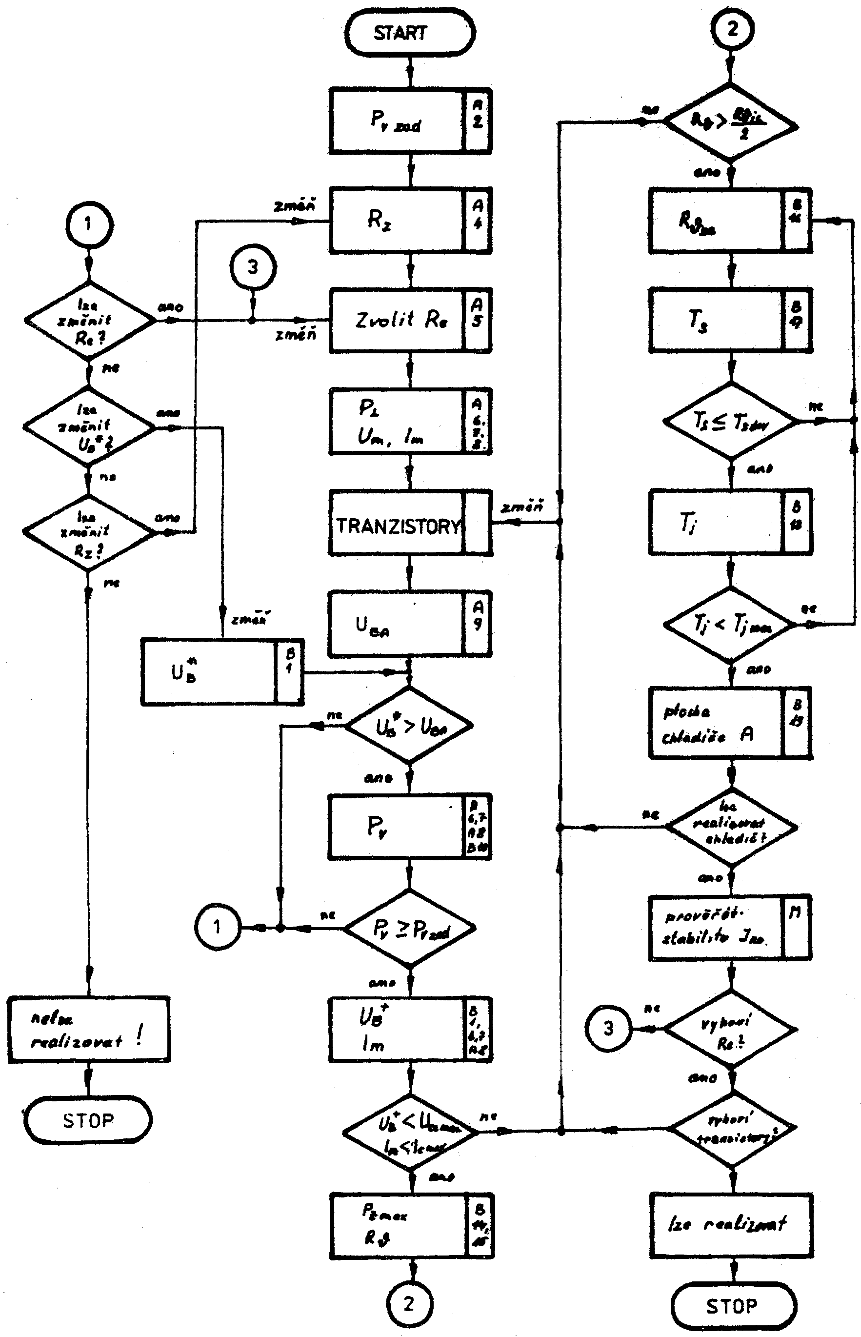
b) Popis jednotlivých řádků výpočtu
- U_{B}⁻, U_{B}⁺ - navrhované napájecí napětí (postup B),
- P_{V zad} - zadaný výstupní výkon (postup A),
- k_{P} - koeficient zvýšení výstupního výkonu vůči výkonu na mezi limitace P_{L} pro navrhovaný koeficient zkreslení k_{d}.
Určí se ze vztahu [25], [26] nebo grafu na obr. 3.
- R_{Z} - zadaný zatěžovací odpor,
- R_{Z}´ - výsledný zatěžovací odpor, R_{e} - odpor v obvodu: emitoru zvyšující stabilitu klidového proudu tranzistorů. Je žádoucí volit Re co nejmenší, obvykle R_{e} = 0,1 R_{z}, v ideálním případě nulový.
- P_{L} - výkon na mezi limitace na celkovém zatěžovacím odporu,
- U_{m} - amplituda výstupního napětí na mezi limitace,
- I_{m} - amplituda výstupního proudu na mezi limitace,
- U_{BA} - minimální napájecí napětí potřebné pro dosažení zadaného výstupního výkonu (konec postupu A),
- P_{V} - maximální výstupní výkon pro navrhované výstupní napětí,
- I_{s} - střední hodnota proudu koncových tranzistorů při plném sinusovém vybuzeni,
- I₀ - součet proudu budícího stupně (ve tř. A), který musí být větší než I_{m}/ β_{min} a klidového proudu ostatních stupňů I₀.
- I_{B} - celkový odběr ze zdroje při plném vybuzeni,
- P_{Z max} ° maximální ztrátový výkon obou tranzistorů při vybuzení kritickou velikostí sinusového signálu [10] - počítá se pro plusovou toleranci napájecího napětí,
- R_{ϑ} - maximální celkový tepelný odpor pro zjištěný ztrátový výkon
- R_{ϑsa} - potřebný tepelný odpor chladiče,
- T_{S} - teplota povrchu chladiče - nesmí přestoupit 60°C je-li chladič přístupný dotyku (ČSN 36 7000), jinak posuzujeme s ohledem na povolenou pracovní teplotu okolních součástí,
- Tj - teplota přechodu při maximálním ztrátovém výkonu. Je-li nižší než T_{j max}, zvyšuje se zřetelně spolehlivost,
- A_{Al} - celková plocha chladiče (pro oba tranzistory) z hliníkového plechu tloušťky d [mm]. Hodnota γ podle vztahu [36],
- I_{s šum} - celkový odběr proudu ze zdroje při plném vybuzeni šumovým signálem dle ČSN 36 7000.

Má-li být koncový stupeň napájen z nestabilizovaného zdroje, použijeme grafickou metodu uvedenou v odstavci 3. Do změřené nebo vypočtené zatěžovací charakteristiky zdroje zakreslíme přímku se směrnicí r_{m} [32] a její průsečík s charakteristikou pro jmenovité napětí sítě určuje napájecí napětí a proud ze zdroje při plném vybuzeni. Tím dostáváme hodnotu U_{k}, kterou použijeme v řádku 1 postupu B za U_{B}.
Při stanoveni maximálního ztrátového výkonu hledáme průsečík přímky se směrnicí podle [35] s charakteristikou při maximálním napětí sítě. Takto určené napětí U_{t} použijeme v řádku 14 postupu B.
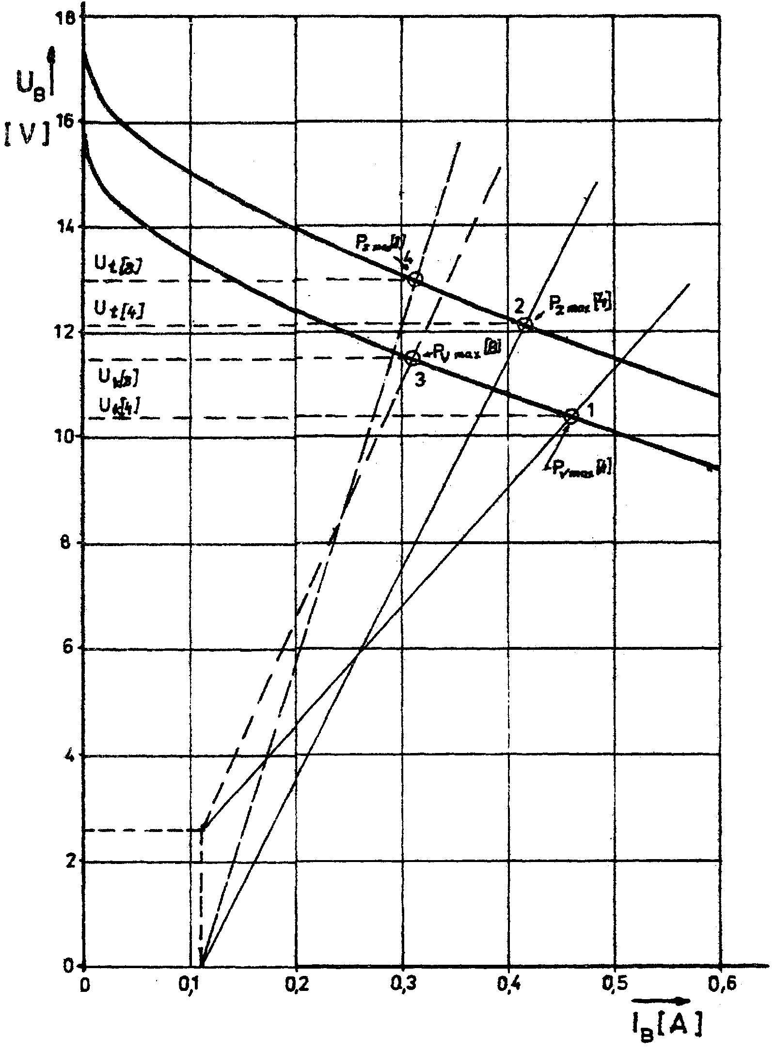
8. Příklady výpočtu
Přiklad 1:
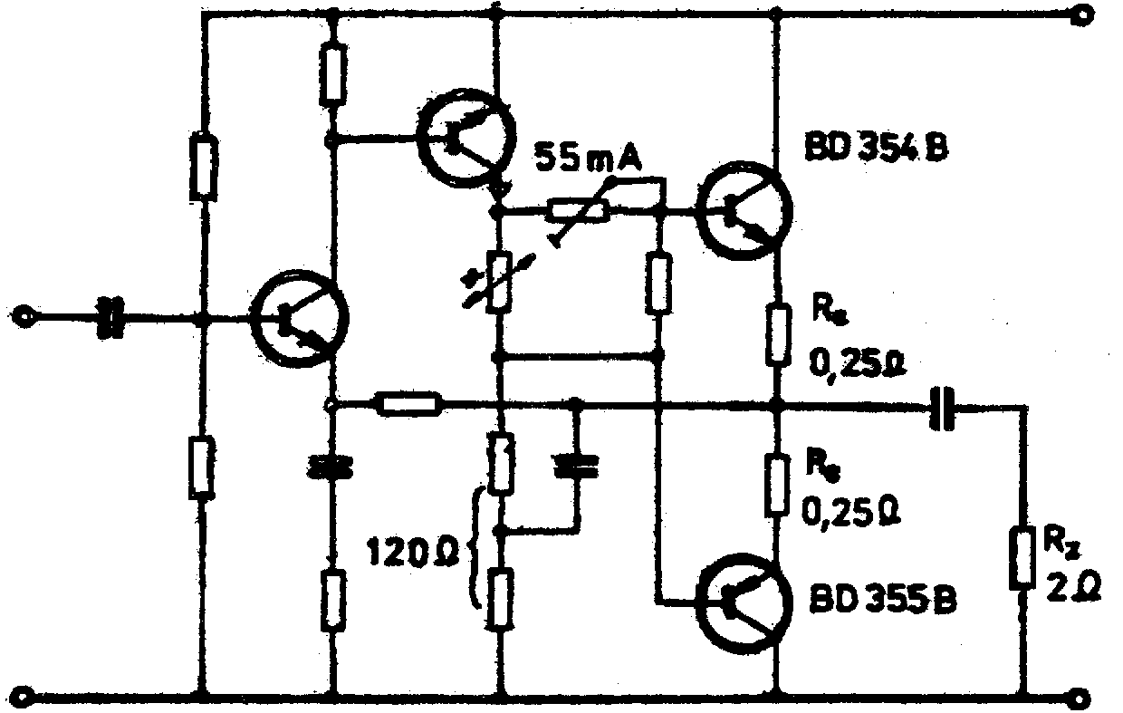
Navrhněte koncový zesilovač pro použití v osobním automobilu s výstupním výkonem 8 W při zkreslení kd = 5 %, který má napájet dva čtyřohmové reproduktory. Jmenovité napěti palubní sítě 14,4 V, maximální napěti 16,8 V.

Obr. 9.
Postup:
Pro emitorové odpory 0,25 Ω stanovíme postupem A maximální amplitudu výstupního proudu a podle ní vybereme tranzistory BD 354B, BD 355B. Potřebné hodnoty zapíšeme do tabulky tranzistorů. Potřebné napájecí napětí UBA je menší než jmenovité palubní napětí, Ve sloupci 2 vypočteme jmenovitý výstupní výkon a odběr ze zdroje. Ve sloupci 3 jsou hodnoty pro horní mez napájecího napětí.
Hodnota I_{m} v řádku 8 překračuje v tomto případě I_{c max}, je však nižší než povolený špičkový proud tohoto tranzistoru, který je 4,5 A. Teplota chladiče {řádek 17} je příliš vysoká - změníme tepelný odpor chladiče (řádek 16). Při navrhované síle plechu chladiče rozdíl ve jmenovateli vzorce pro plochu chladiče je příliš malý, změníme proto tloušťku plechu na 4 mm (dva plechy na sobě}. V řádku 20 vypočteme odběr ze zdroje při vybuzení šumovým signálem, který odpovídá běžnému provoznímu odběru. Ve sloupci 5 je výpočet plochy chladiče pro vybuzení šumovým signálem dle ČSN 36 7000
Dalším krokem je početní nebo experimentální ověřeni stability klidového proudu tranzistorů (závisí na dosažné teplotě přechodu!) a kontrola všech mezních hodnot tranzistorů za respektování ostatních parametrů zapojeni. Zapojeni koncových tranzistorů je zobrazeno na obr. 9.

Závěr: Koncový stupeň je realizovatelný, následuje ověření, měření a srovnání vypočtených hodnot se skutečnými.
Příklad 2:
Určit dosažitelný výkon integrovaného zesilovače MBA. 810 DS při zatěžovacích odporech 8 a 4 Ω, zkreslení 5 % a napájení daným transformátorem s charakteristikou podle obr. 10. Odběr ostatních obvodů je 90 mA,
Postup :'
Ze zaručovaných hodnot; zakreslených v grafu na obr. 6 je zřejmá závislost saturačního napětí tranzistorů na kolektorovém proudu.
Odhadneme amplitudu výstupního proudu na 1A, tomu odpovídá nejvyšší Usat ~ 1,3 V, při zvýšení zatěžovacího odporu a zmenšení výstupního proudu se již saturační napětí příliš nemění.
Podle uvedené metody zakreslíme přímky maximálního výkonu a ztrátového výkonu do grafu na obr, 10 a zjištěná hodnoty U_{Bk} a U_{Bt} použijeme k výpočtu v tab. 5. Pro stanoveni chladicí plochy použijeme katalogu. Podobně můžeme vyšetřit pracovní podmínky pro šumový signál.

9. Závěr
Popsaný postup vypočtu shrnuje všechny vzorce potřebné pro výpočet pracovních podmínek komplementárního koncového stupně. Umožňuje vypočet vstupního výkonu, odběru proudu ze zdroje a ztrátového výkonu, a to jak pro konstantní napěti, tak pro nestabilizovaný zdroj i pro šumový signál. Postup výpočtu je sestaven tak, aby nebyly vynechány důležité výpočty a současné byla zachována dostatečná volnost pro individuální úpravy podle okamžitých potřeb uživatele. Takto lze provádět i rozbor vlivu toleranci napětí a hodnot jednotlivých prvků na výsledné veličiny a ověřovat dodrženi povolených hodnot v mezních podmínkách. Pro toleranční rozbor lze použít i vztah, který udává vliv výrobních tolerancí při nastavení klidového pracovního bodu na dosažitelný výkon. Výhodou tohoto vypočtu je možnost respektování mezních hodnot součástí a návrhu pro nejhorší případ, objasnění vztahu jednotlivých parametrů. Tím lze zamezit různým potížím ve výrobě.
Obr. 10.

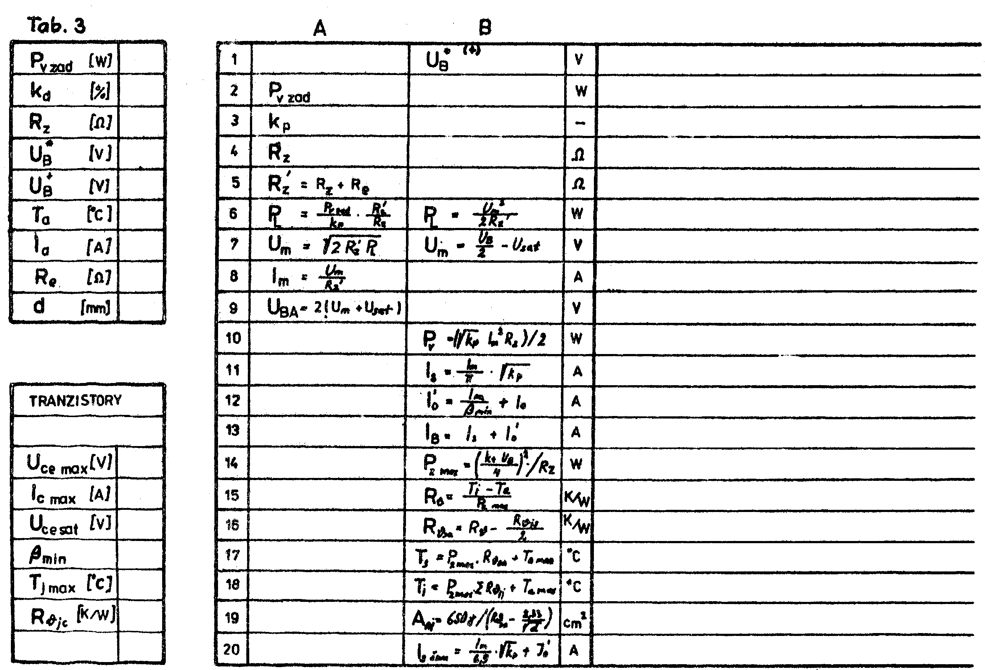
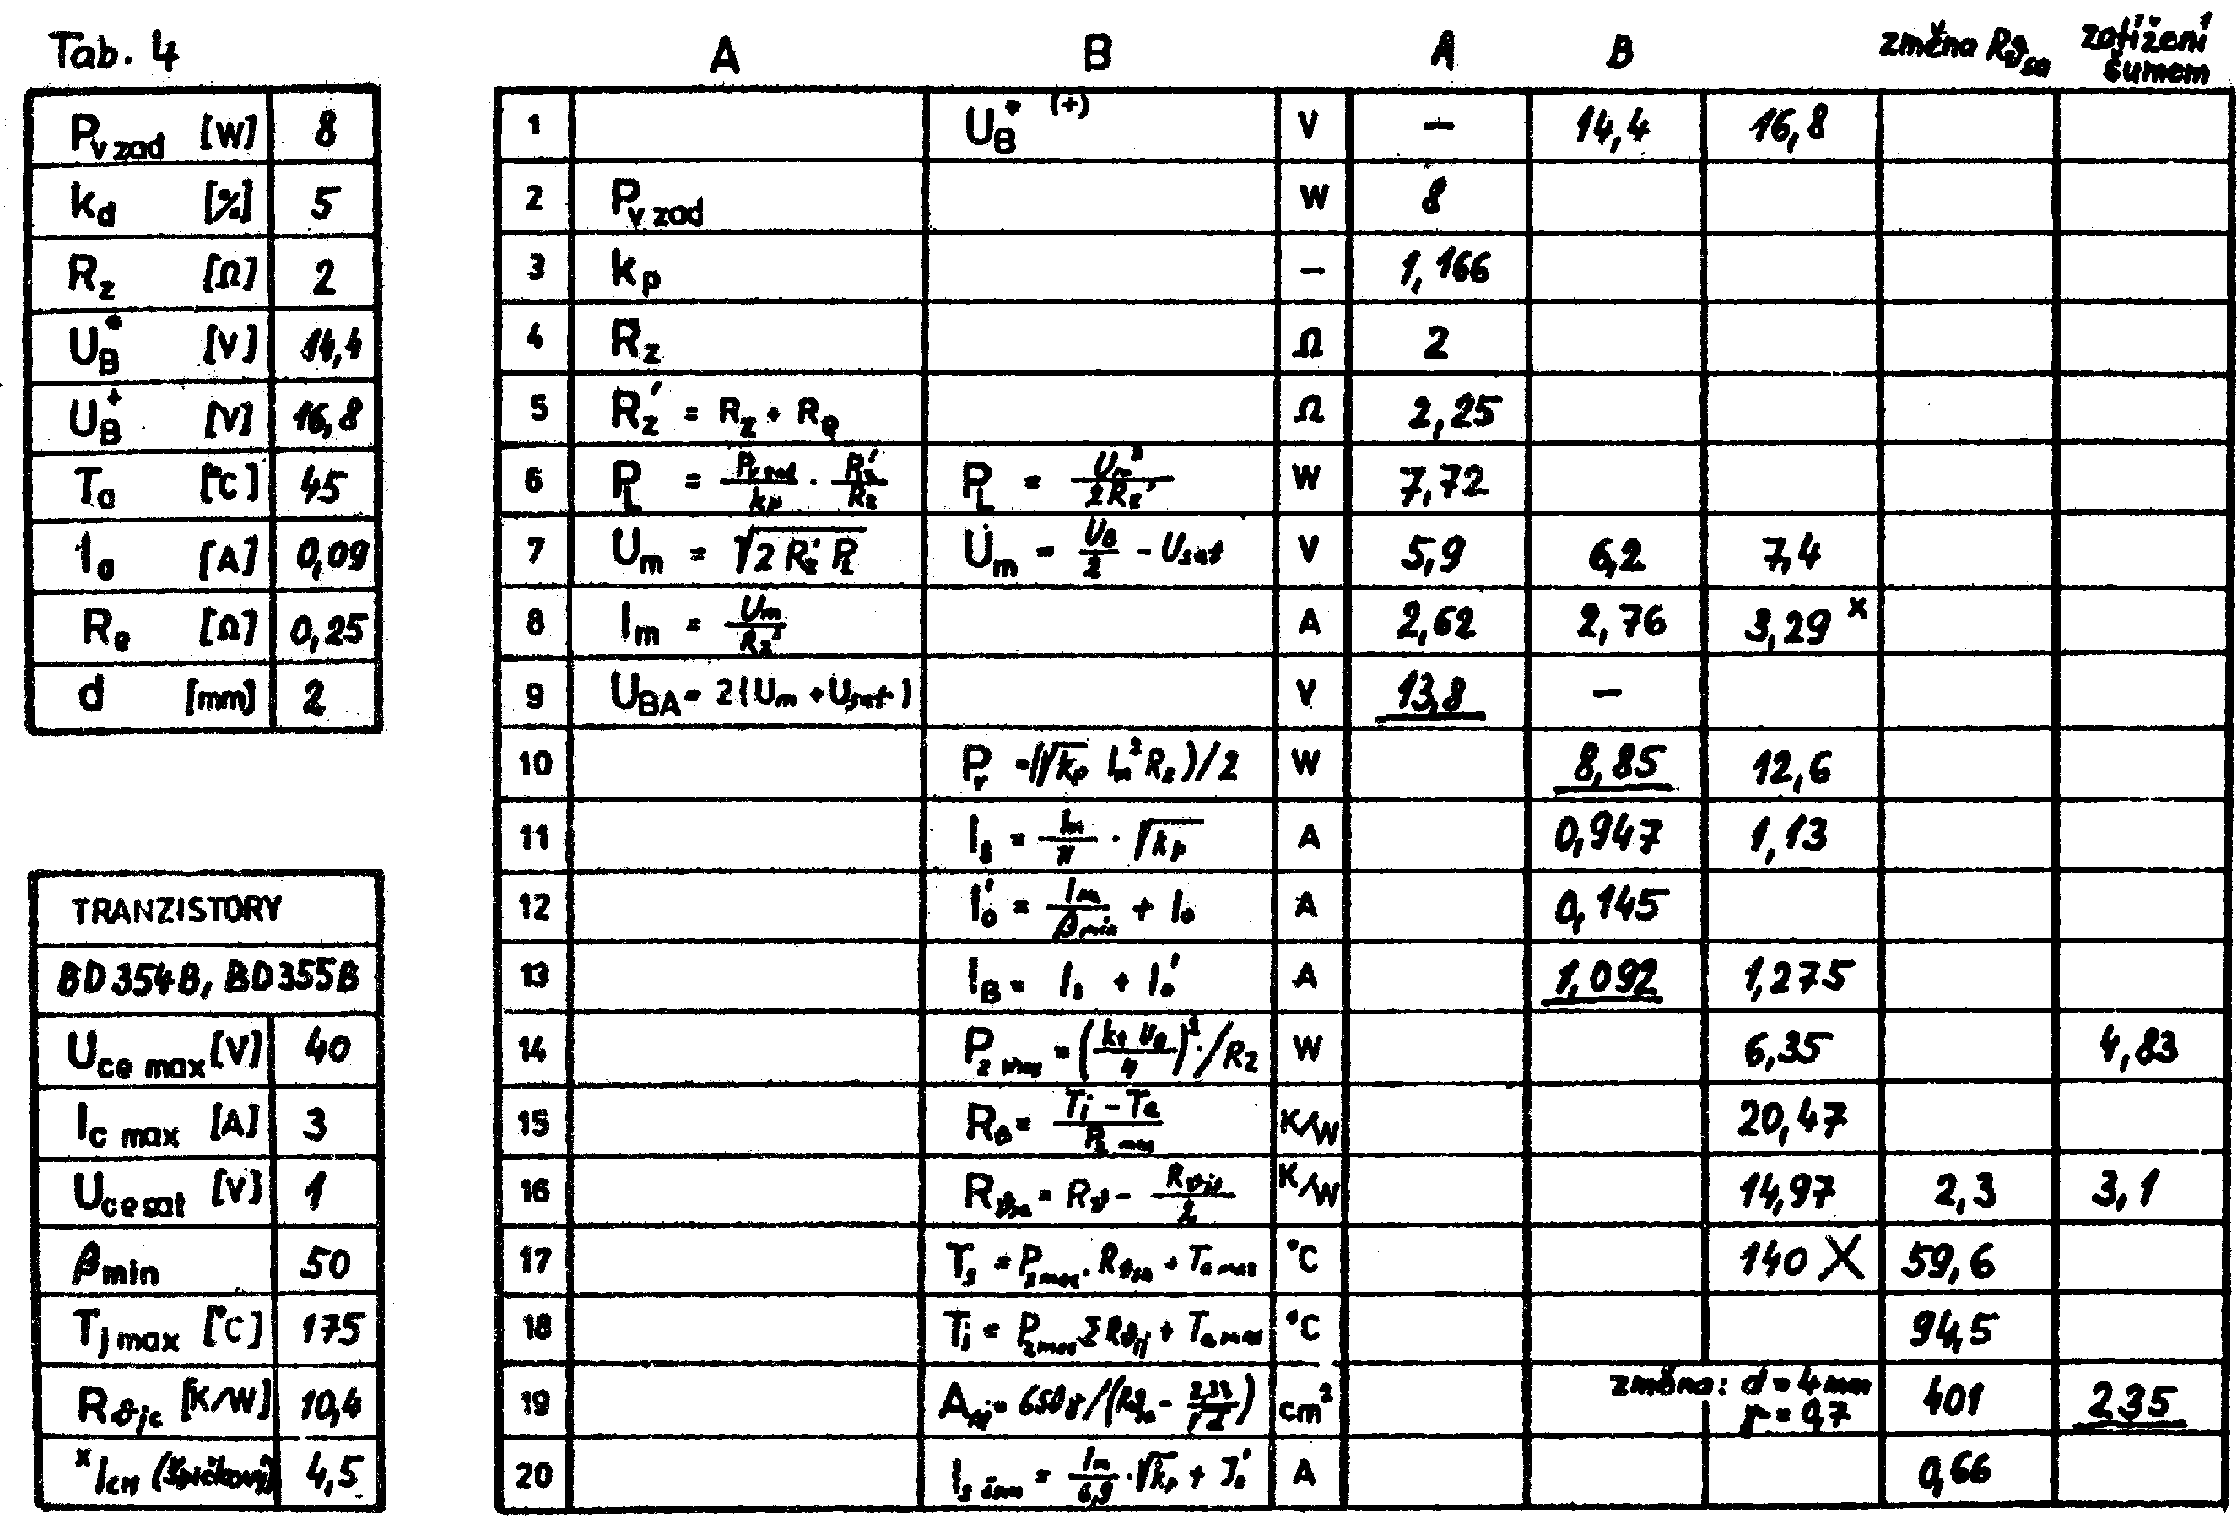

Oprava: v řádku 10 má být činitel k_{p} bez odmocniny.

Tab. 5
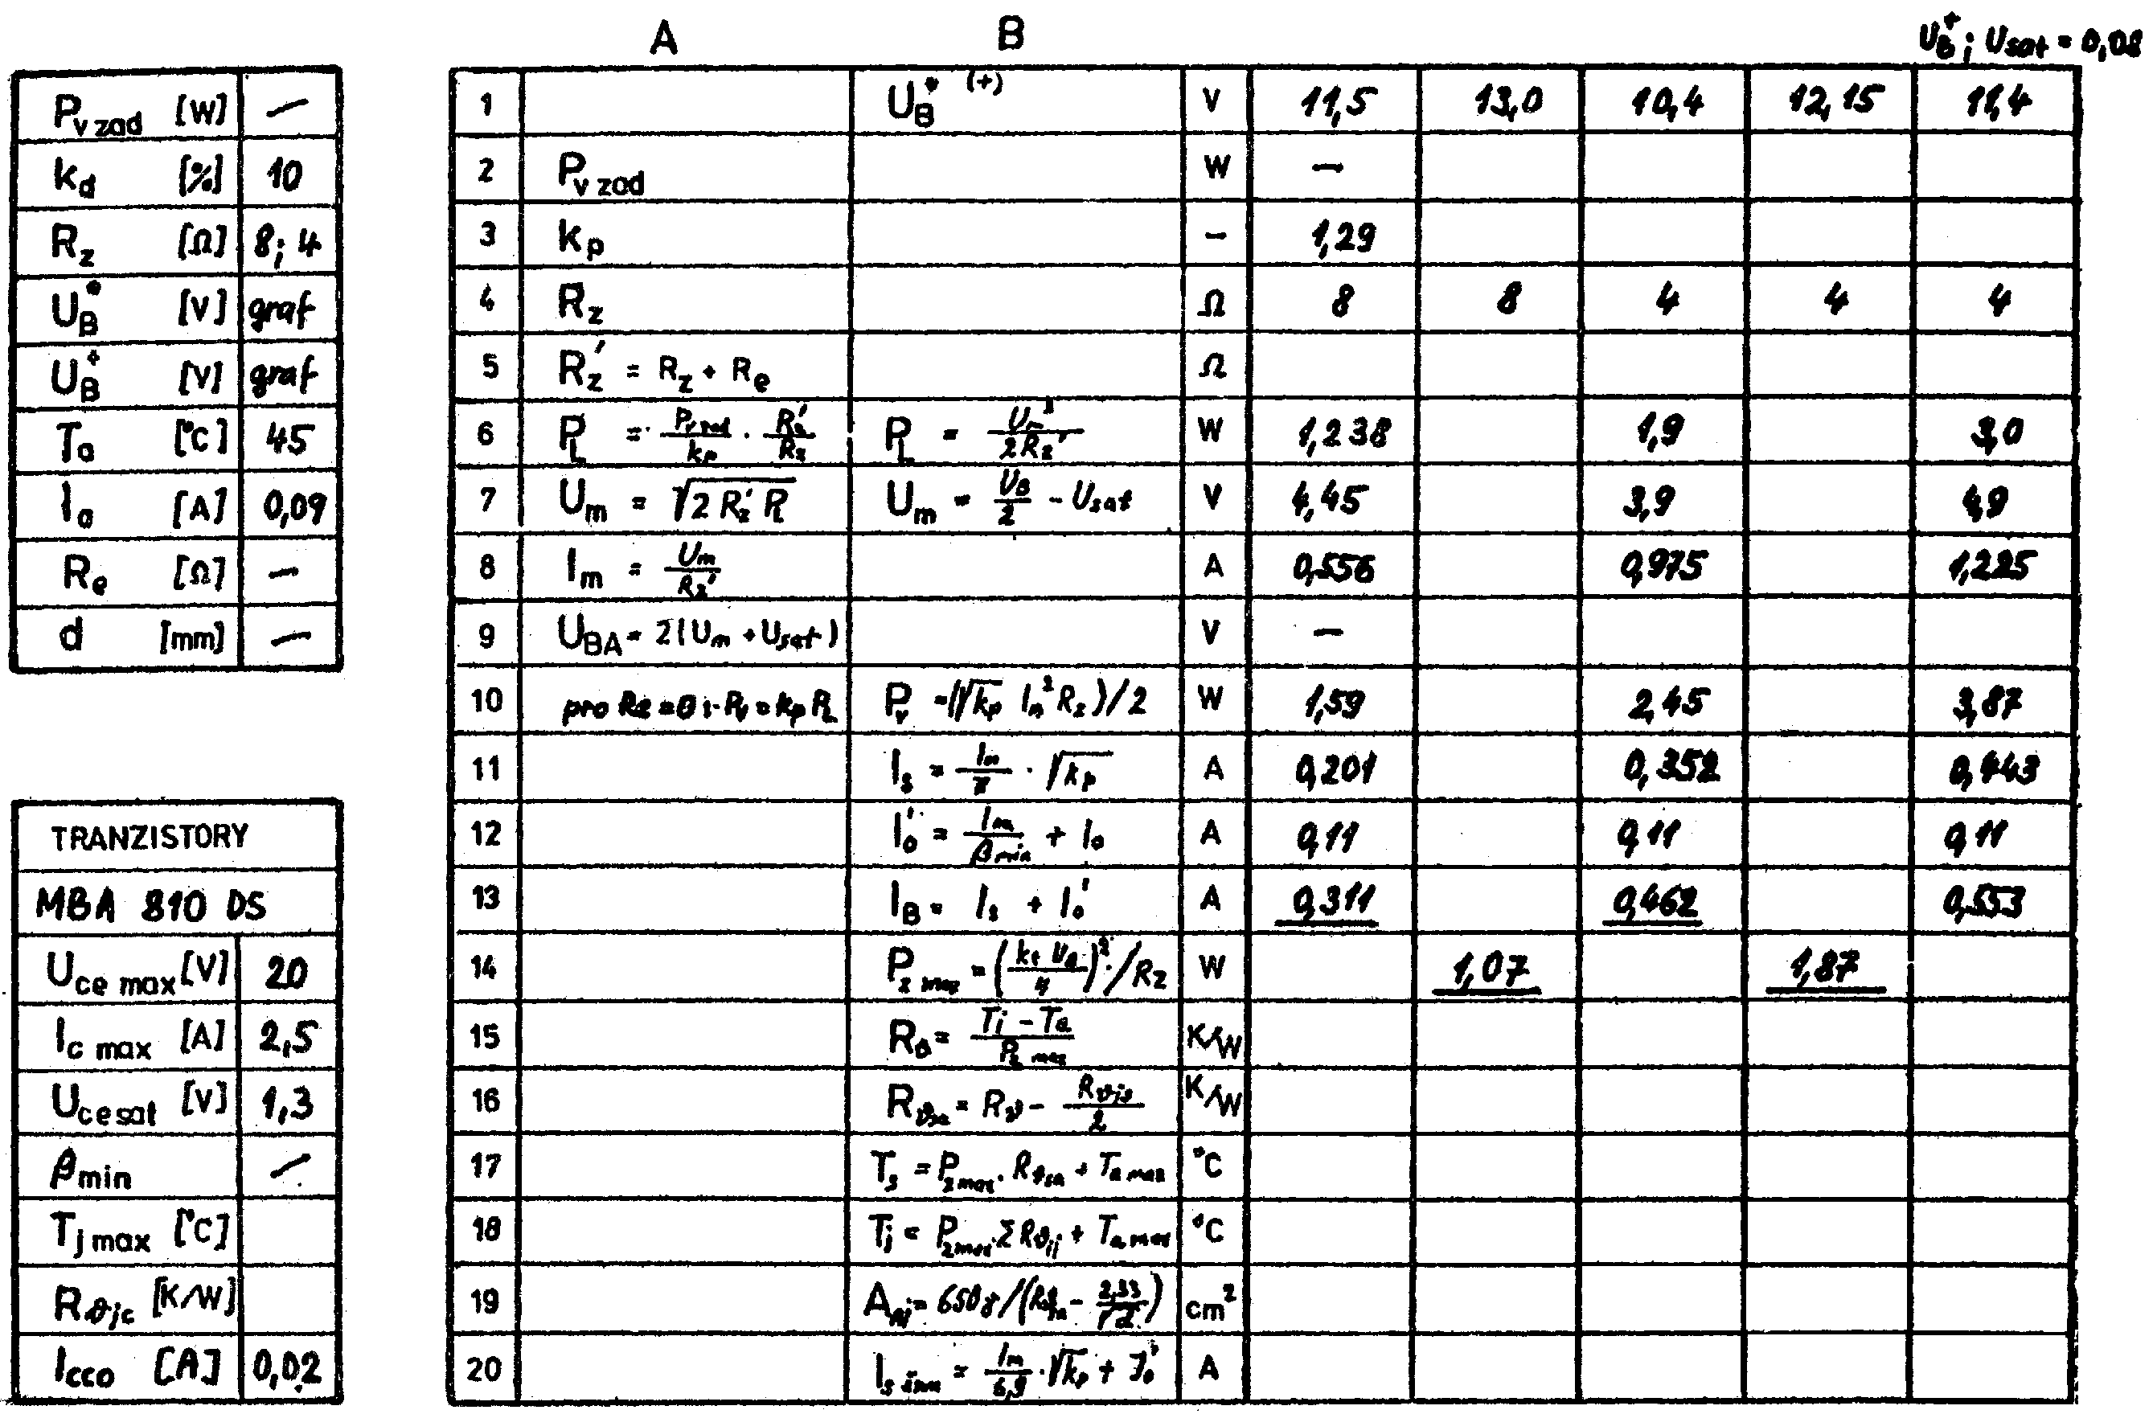

Doplňující poznámky:
Při výrobě magnetofonů v Tesle Přelouč se vyskytovaly potíže s dosahováním udávaného výstupního výkonu. Tehdy platné normy ČSN předepisovaly striktně měření a zaručování výstupního výkonu při buzení sinusovým signálem. Při tomto výkonu nesmí zkreslení výstupního signálu překročit zadanou hodnotu (tehdy 5 nebo 10%). Také oteplení při maximálním ztrátovém se měřilo při buzení sinusovým výkonem s úrovní vybuzení na 40% jmenovitého výkonu.
Vybuzení čistě sinusovým výkonem je v běžném provozu krajně neobvyklé. Proto byl pro měření zatížení v ČSN 36 700 definován frekvenčně omezený šumový signál, který nahrazoval signál hudební. Protože se tím snížily nároky na chlazení, bylo vhodné zjistit velikost těchto úspor. Při tomto "hudebním" signálu je ale nižší odebíraný proud, při napájení z nestabilizovaného zdroje se jeho napětí zvýší. Proto je v příspěvku uveden postup, který umožňuje vypočítat potřebné hodnoty i pro tento případ.
Integrované koncové zesilovače:
Odvozené vztahy lze použít také pro integrované výkonové zesilovače. Na obr. 6 je zakresleno toleranční pole, určené z katalogových hodnot a z koeficientů pro příslušné zkreslení. Takto lze určit i dosažitelný výkon pro mezilehlé body.

Zjednodušený výpočet
Požadavky na přesné určení a dodržení výstupního výkonu byly nepřiměřeně přísné. Kromě buzení sinusovým výkonem je třeba uvážit, že posluchač rozezná změnu úrovně zvuku o 3 dB, tedy dvojnásobné zvýšení nebo snížení výkonu. Přesné stanovení hodnot je tedy účelné pro ověření výpočtu a stanovení technických parametrů. Z praktického hlediska je významná možnost posouzení zatížení při buzení reálným hudebním výkonem a možnost přesnějšího návrhu při napájení z nestabilizovaného zdroje.
Když není nutné počítat s přesnými hodnotami, postačí přibližný výpočet s odhadnutým zbytkovým napětím na výstupních tranzistorech a uvažovat přitom výstupní výkon na mezi limitace. Pak se vzorce zjednoduší (k_{p} = 1). Vzorce z uvedených tabulek je pak možné zadat do tabulkového kalkulátoru (např. Excel) a volbou vstupních hodnot ověřovat výstupní výkon. Výsledky výpočtu ekvivalentních zatěžovacích odporů je možné použít v souboru (Excel) pro výpočet zatěžovacích charakteristik usměrňovače.
Tyto výpočty jsou velmi užitečné pro návrh síťového transformátoru, kontrolu zatížení integrovaných obvodů a výpočet chladiče. Použití výpočtu usměrňovače také může upozornit na překročení mezních hodnot napájecího napětí při stavu bez vybuzení.

